关于举办2015年广东省护理学会
《妇产科精细化护理及新进展学习班》的通知

各卫计委、医院护理部主任、妇产科护士长：
为了让妇产科护理人员了解该领域最新知识，进行精细化护理，为患者提供优质服务，并提高助产士重症识别与救治能力，广东省护理学会妇产科专业委员会定于2015年10月26日至29日举办国家级继教项目《妇产科精细化护理及新进展学习班》（项目编号：2015-14-03-057）。学习班邀请省、市妇产科专家、教授及专科护士等担任授课老师。课程将介绍国内外最新的进展与技术，设置病例分享，内容丰富，实用性强。届时将安排临床实地参观医院。具体事宜通知如下：
- 主要内容：
（一）妇产科精细化护理
1、微创观念与妇科手术护理
2、妊娠期糖尿病（GDM）的综合管理
3、产科重症案例讨论分析
4、分娩异常信号识别
（二）妇产科新进展
1、三级综合医院评审标准解读及妇产科护理评审指导
2、辅助生殖技术治疗流程趋势
3、多元化分娩镇痛技术新进展
4、产钳助产应用的新观点
5、新生儿皮肤护理指导原则
6、多感官刺激对新生儿发育的作用
（三）婴儿抚触上岗认证培训
二、培训对象：妇产科护士长、护士、助产士等。
三、时间、地点：
1、报到时间与地点：市外学员：10月26日15:00-17:00；市内学员27号上午7:30-8:15
报到地点：广州市中山二路74号中山大学北校区护理学院一楼（靠近执信南路）。
2、培训时间与地点：2015年10月27日-29日，10月27日8:30开始上课，地点：广州市中山二路74号中山大学北校区护理学院6楼
3、住宿地点：广州越秀区执信南路116号鸣虹酒店，联系电话: 020-61280888。需住宿学员请于10月26日下午15:00-17:00 自行到酒店办理住宿,请务必携带本人身份证办理，费用自理，按规定回原单位报销。
四、收费标准：
学习班学费600元/人（含资料费）；若需要同时考取婴儿抚触培训合格证的另交150元（含考核、资料及婴儿抚触培训合格证书费用）。
五、报名方式：请于10月21日前按要求填写回执后以电子邮件方式报名，以便会务安排。
联系人：麦莉华 13138621321; 罗太珍18928916610 ； E-mail：seyyhlb@163.com。
六、请各位学员带IC卡于报到时录入学分，逾期录入“卫生科教管理平台”将不得补授学分，特此说明，敬请注意！
七、现正进行“绿色节能”医院建设，届时请各位学员自带水杯。
八、交通指南：
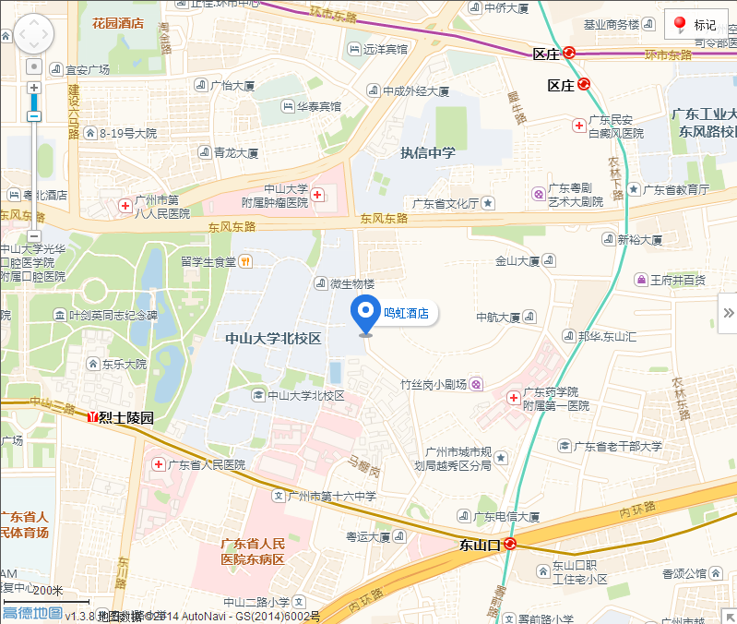

广东省护理学会妇产科护理专业委员会
2015 年 9 月 29日

《妇产科精细化护理及新进展学习班》报名回执
姓名 | 职称 | 职务 | 学历 | 单位 | 联系电话 | 邮箱 | 是否住宿
（推荐使用电子邮件报名，并按表格填写相关资料） 单位盖章
年 月 日

